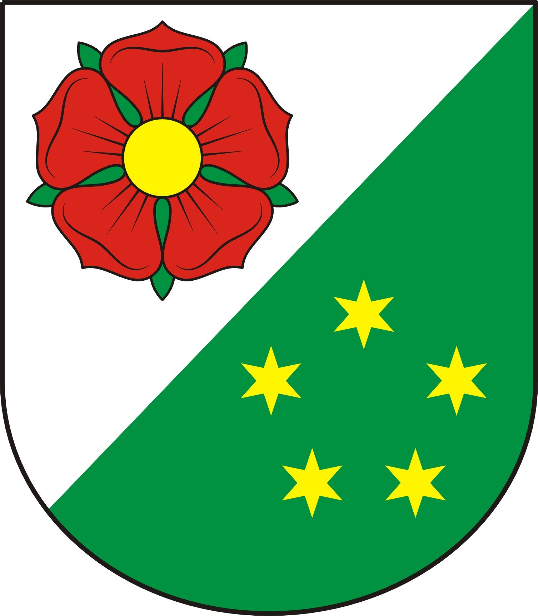

Pravidla pro nekomerční rybolov na obecním rybníku
Obec Netřebice jako vlastník, provozovatel a správce obecního rybníku vydává pro zájmovou činnost obyvatel následující pravidla a povinnosti.
Rybaření je povoleno pouze osobám, trvale žijící v obci Netřebice, a bylo jim Obecním úřadem Netřebice vystaveno „Pověření rybníkáře k lovu ryb“!!!
Doba lovu: od 1.dubna do 31.října, od svítání do setmění, po setmění je rybolov zakázán!!

V rybníce obce Netřebice je povolen pouze lov systémem „CHYŤ A PUSŤ“!!!

Občané s „Pověřením rybníkáře k lovu ryb“ budou řádně udržovat porosty v okolí rybníku.
V případě, že bude ryba zaseknuta tak, že nebude možné ji pustit zpět do rybníka a je pravdě podobné, že nepřežije, může ji lovec odnést, ale udělá o tom záznam na zadní stranu „Pověření rybníkáře k lovu ryb“ (uvede datum a druh ryby).
Zvlášť chráněnými rybami jsou v Netřebickém rybníce „Obecňák“ dravé ryby, tato ryba musí být vrácena do vody v každém případě!!!
Rybolov dětí do 15 let věku pouze za přítomnosti dospělé osoby.
Rybolov „hostů“ do 15 let věku:
- děti do 15 let věku bez trvalého pobytu v obci Netřebice mohou chytat ryby pouze „na pozvání“ dospělého místního občana, který má platné „Pověření rybníkáře k lovu ryb“ a budou se prokazovat tímto jeho povolením.
Je povoleno chytat pouze na jeden prut s jedním návazcem a rybář se nesmí vzdálit od nahozeného prutu!!!
Ulovenou rybu je zakázané pokládat na trávu, ale pouze na připravenou podložku. Toto opatření je kvůli zamezení tvorby plísně ryb v rybníce a udržení čistoty v rybníce.

Členové zastupitelstva jsou oprávněni provádět kontrolu dodržování těchto pravidel pro zájmovou činnost v rybolovu. V případě závažného porušení pravidel (např. ponechání si ryby bez závažného důvodu …) je OÚ Netřebice oprávněn odebrat „Pověření rybníkáře k lovu ryb“ na Netřebickém rybníku a zakázat další rybolov.
Při neprokázání se „Pověřením rybníkáře k lovu ryb“ je dotyčný považován za pytláka a bude přivolána Policie ČR k projednání přestupku.
„Pověření rybníkáře k lovu ryb“ z minulého roku, musí být předložen do vystavení povolení na další rok OÚ ke kontrole.
V případě nepředložení nebude zájemci na další rok povolen rybolov.
Výdej „Pověření rybníkáře k lovu ryb“: v úřední den na obecním úřadě.

Cena za „Pověření rybníkáře k lovu ryb“ na jeden rok činí:
50,- Kč dítě do 15 let
100,- Kč osoby nad 15 let
Každý lovec je povinen udržovat v okolí rybníka čistotu a pořádek.
Tato pravidla byla schválena Zastupitelstvem obce Netřebice na svém jednání 9.10.2023, usnesením č. 64/2023.

